9. Levágtunk egy deszkának a 35 %-át, így maradt egy 1,495 m-es darab. Milyen hosszú volt a deszka? (5 pont)

10. Helga elhatározta, hogy húsvétra tojásokat fog festeni. A tojások 60 %-át pirosra fogja festeni. A maradék 65 %-ra nyulakat fog festeni. A maradék 7 tojásra még nem döntötte el, mit fest. Hány tojást szeretne festeni összesen? Hány tojáson lesz nyúl?

1. Az alábbi grafikonon egy nap hőmérséklet-változását követhetjük nyomon. Válaszolj az alábbi kérdésekre! (8 pont)
a) Mekkora volt a hőmérséklet 8 órakor?
b) Mekkora volt a hőmérséklet 17 órakor?
c) Mikor volt a hőmérséklet 12°C?
c) Mikor és mekkora volt a legalacsonyabb a hőmérséklet?
d) Mely időszakban nem változott a hőmérséklet?
e) Hogyan változott a hőmérséklet 10 és 12 óra között?
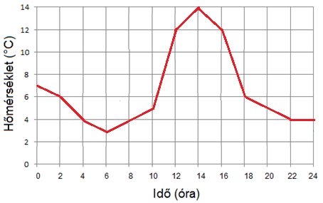
2. Andi, Bori és Csilla fizetésének az aránya 4:7:5. Kinek mennyi a fizetése, ha a legkevesebbet kereső is 280.000 Ft-ot keres? (4 pont)

3. Egy 25,5 ha-os földterületen kukoricát, búzát és burgonyát termesztenek 7:3:5 arányban. Melyik növény hány ha-on termesztik? (4 pont)

4. Döntsd el hogy az alább felsorolt mennyiségek között egyenes arányosság, fordított arányosság van, vagy egyik sem! (4 pont)
Életkorunk és testtömegünk között. | …………
A traktor kerekeinek nagysága és fordulatszáma között. | …………
Az idő eltelte és az autóval megtett út között. | …………
A konyha területe és a hozzá szükséges járólap között. | …………

5. Egy csapból 4,5 perc alatt 36 liter víz folyik ki. Mennyi víz folyik ki ebből a csapból 15 perc alatt? (5 pont)

6. Amikor a szörpöt 5 dl-es üvegekbe töltik, akkor 133 üveg szörpünk lesz. Hány üveg szörpünk lesz, ha 7 dl-es üvegekbe töltenénk a szörpöt? (5 pont)

7. Gabi egy 18.000 Ft-os cipőt 15 százalék kedvezménnyel tudott megvásárolni. Mennyiért vette a cipőt? (5 pont)

8. Egy 120 perces műsorban 42 perc reklám van. A műsoridő hány százaléka a reklám? (4 pont)

